《计算机通信与网络》试卷B卷（样卷）
考试形式：闭卷 （共 8 页） 年 月
院系 年级 专业
学号 姓名 成绩

一、选择题: (1分X 10)

(1) 时分多路复用TDM，一般用来传输___________。

(a) 模拟信号
(b) 数字信号
(c) 模拟信号和数字信号
(d) 脉冲信号

(2) 关于链路状态路由选择算法，正确的描述是___________。

(a) 可靠性高，但收敛较慢
(b) 能计算出当前的最佳路由，且计算时间较短
(c) 能计算出当前的最佳路由，但计算时间较长
(d) 可靠性高，只需较小的存储空间

(3) 同一个信道上能够两个方向交替传送数据的通信方式是___________。

(a) 单工
(b) 半双工
(c) 全双工
(d) 上述三种均不是

- PPP协议在异步传输时，为实现透明传输而使用下述方法___________。

(a) 0比特插入删除技术
(b) 字符填充法
(c) 字节计数法
(d) 违法编码法

(5) 无线局域网由______________标准进行规范说明。

(a) IEEE802.3
(b) IEEE802.5
(c) IEEE802.11
(d) IEEE802.15

(6) 设一个B类网中的主机IP地址为168.120.61.46，子网掩码为255.255.224.0，此时有多少个子网存在？___________。

(a) 8
(b) 6
(c) 4
(d) 10

- 使用PSK方法来传输数字数据，假如波特率为300，码元状态数为8，则比特率应为：

(a) 300bps
(b) 600bps
(c) 900bps
(d) 1800bps

(8) 下述网络互连设备中，___________是在物理层进行工作的。

(a) 中继器
(b) 网桥
(c) 路由器
(d) 网关

(9) Web浏览器同Web服务器之间的应用层通信协议是___________。

(a) Hypertext
(b) URL
(c) HTML
(d) HTTP

(10) E1载波的数据传输速率为___________。

(a) 1.544Mbps
(b) 2.048Mbps
(c) 6.312Mbps
(d) 8.448Mbps

二、填空题 (0.5分X 32)
(1) 计算机网络的拓扑结构有 、 、 、 和
。
(2) 将数字数据转换为数字信号的编码方式有 、 、
和 等，将数字数据转换为模拟信号的编码方式有 、 和 等。将模拟数据经过 、 和编码等三个过程可转换成数字数据，从而在计算机网络中传输。
(3) 计算机网络的交换技术可以分为 、 和
等三种，其中 是当今计算机网络主要采用的方式。
(4) 100BASE-TX组网方式规定的网络拓扑结构是 ，网络速率是 ，网络所采用的传输介质是 ，信号采用 带传输，MAC协议采用 。
(5) 现代密码学使用的加密体制可以分成 和 两大类，相应具有代表性的算法分别为 和 。
(6) 一般情况下，Web服务器在 号端口监听Web浏览器的请求；FTP是将文件从一台主机传输到另一台主机的协议，它使用了 号和 号端口，分别传输控制命令和数据。
(7) 无线局域网可分为两大类，第一类是有固定基础设施的，在基本服务集BSS中包括一个基站和若干个移动站；另一类是无固定基础设施的，它没有基站而是由一些处于平等状态的移动站间相互通信组成的临时网络，我们称它为 网。

三. 名词解释 (2分X 7)
(1) CDMA

(2) ARQ

(3) MIME

(4) URL

(5) RSA

(6) MIB

(7) AS

四、简答题 (5分X 6)
（1）简述TCP/IP的四层网络协议体系结构每一层实现的主要功能。

（2） IP数据报中的TTL（Time To Live）是什么含义，它有什么作用。

（3） 什么叫CSMA/CD技术? 简述其基本工作原理。

（4）用图示法说明TCP连接的释放过程。

（5）为什么需要进行流量控制？有哪些方法？

（6）使用IE浏览器在URL地址栏打入www.sina.com网站某网页地址，简述访问全过程。

五、设要传输的信息为m = 1010001，生成多项式g(x) = x⁵+x⁴+x²+1，试生成它的CRC循环冗余码，并写出实际传输的位串，并说明在接收端如何进行校验,写出校验过程。 （10分）

六、下面列出的是使用SMTP协议通信的两台主机A和B传送邮件的交互过程,请根据通信过程回答问题:（10分）
A: 220 beta.gov simple mail transfer service ready
B: HELO alpha.edu
A: 250 beta.gov
B: MAIL FROM: <smith@alpha.edu>
A: 250 mail accepted
B: RCPT TO: <jones@beta.gov>
A: 250 recipient accepted
B: RCPT TO: <green@beta.gov>
A: 550 no such user here
B: RCPT TO: <brown@beta.gov>
A: 250 recipient accepted
B: DATA
A: 354 start mail input: end with <CR><LF>.<CR><LF>
B: Date: Sat 27 June 2002 13:26:31 BJ
A: From: smith@alpha.edu
B: xxxxxx
B: xxxxxx
B: .
A: 250 OK
B: QUIT
A: 221 beta.gov service closing transmission channel.
问题：
- 邮件发送方机器的全名是什么？发邮件的用户名是什么？
- 发送方想把该邮件发给几个用户？他们各叫什么名字？
- 邮件接收方机器的全名是什么？
- 哪些用户能收到该邮件？
- 为了接收邮件，接收方机器上等待连接的端口号是多少？

七、 在下图中, 两个总线以太网LAN1和LAN2及令牌环网Token-Ring通过路由器进行TCP/IP网络的互联，图中每一个节点上都标有两个地址，如标出的“A/10”表示其网络接口的逻辑(IP)地址为A、物理(MAC)地址为10。试完成以下各题：
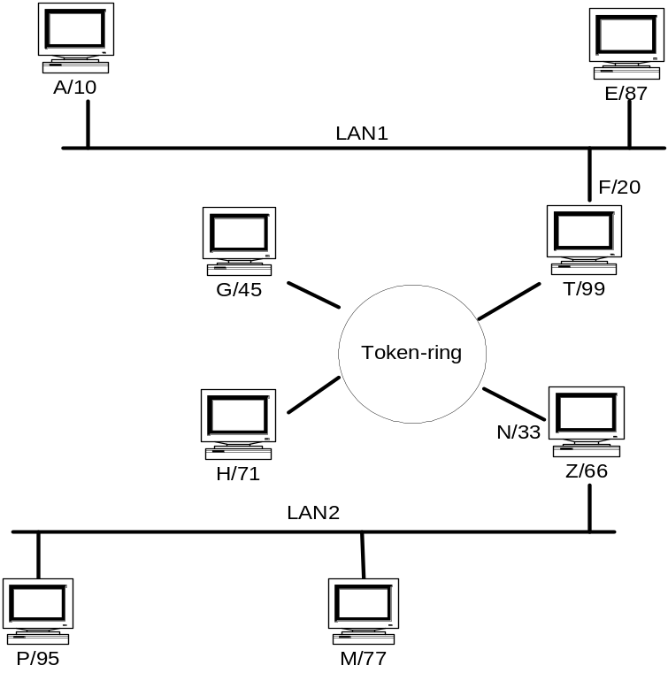
(1)在该网络中有几台路由器？说出它们的网络地址。
(2)假如有一个IP分组从A传输到P，试说明该分组的传输路径，并给出它在每一个子网中传输时数据帧里的逻辑地址和物理地址分别是什么。
(3)如果不使用路由器，是否可以使用其它的网络互联设备进行互联？如果有，则应说明它的连接方法，以及同路由器方法相比较的优缺点。(10分)

